|  |  |
| --- | --- |
| **Présentation du projet** | Parfumerie et arômatique |
| Fiche synthèse | CIO CI1 |

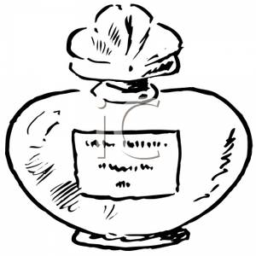

**La biotechnologie**: ensemble des méthodes et des techniques qui utilisent le vivant pour réaliser des transformations utiles aux **industries** :

* Agronomique ;
* Pharmaceutique ;
* **Cosmétologique (dont parfums)**
* **Agroalimentaire (dont arômes alimentaires)**
* Etc…

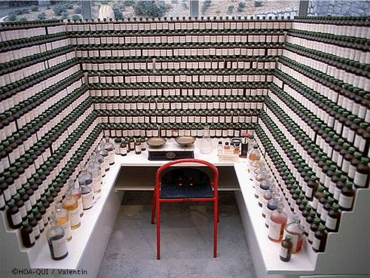

**PARFUM** = **AROME** = mélange d’**essences** d’origine :

* Artificielles : produits de la chimie organique

et/ ou

* Naturelles : **HUILES ESSENTIELLES** (produits aromatiques et volatils extraits des végétaux)

*Orgue à parfums*

**Les techniques développées au cours de l’histoire pour extraire les essences des végétaux :**

|  |  |
| --- | --- |
| * **L’enfleurage** : basé sur le fait que les graisses absorbent les matières odorantes des fleurs (très ancien procédé en voie de disparition) ;   *(l’enfleurage à chaud est connu depuis l’antiquité par les égyptiens).* |  |
| * **L’expression** permet de séparer les huiles essentielles des jus des agrumes par centrifugation ;   *(XVIIIe siècle)* |  |
| * **L’hydro distillation** ou **l’entraînement à la vapeur sèche** va permettre d’extraire par vaporisation l’huile essentielle des plantes ;   *(procédé ancien importé en Europe par les Arabes entre le VIIIe et le Xe siècle)* |  |
| * Les techniques **d’extraction par solvants** permettent de séparer le composé odorant de la plante. Un solvant est un liquide qui a la propriété de dissoudre et de diluer d’autres substances.   *(techniques développées au cours du XIXe siècle)* |  |

|  |  |
| --- | --- |
| **Présentation du projet** | Parfumerie et arômatique |
| Fiche synthèse | CIO CI1 |

Cette année nous allons développer un procédé d’extraction basé sur d’hydro distillation pour produire une huile essentielle. Nous allons donc réaliser un prototype de **distillateur**.

**Expression du besoin :**



*Schéma « bête à cornes » permettant de formuler le besoin*

Dans notre cas, le distillateur est un objet technique qui répond au besoin d’extraire une essence naturelle d’une matière végétale. Sa fonction d’usage est produire une huile essentielle.

***Rappel :***

*Un objet technique est un objet modifié par l’homme. Cet objet technique répond à un besoin. Pour répondre à ce besoin, l’objet technique assure une fonction d’usage qui répond à la question « à quoi ça sert ? »*

|  |  |  |  |
| --- | --- | --- | --- |
| **Capacités** | **Acquis** | | |
| **Oui** | **En partie** | **Non** |
| Formaliser sans ambiguïté une description du besoin |  |  |  |
| Situer dans le temps les inventions en rapport avec l’objet technique étudié |  |  |  |